Forberedelse til pensjonskurs med KLP

For å få best mulig utbytte av kurset, kan det være smart å forberede seg litt. Tenk igjennom hva du lurer på og sjekk din egen side i KLP.

Sjekk "Min Side" på www.klp.no:

- Velg "logg inn" øverst i høyre hjørne på www.klp.no og velg deretter "Min side". For å identifisere deg kan du bruke enten "Min-id" eller bank-id fra hvilken som helst bank.

- Videre velger du "offentlig tjenestepensjon"

- På "Min side" kan du sjekke din opptjeningshistorikk i KLP, samt gjøre beregninger av fremtidig pensjon som AFP, Alderspensjon eller uførepensjon.

Alderspensjon kommer automatisk opp, men velg eventuelt annen ønsket pensjonstype i rullemenyen. KLP viser første mulige dato for uttak av pensjon. Du kan legge inn senere datoer hvis du ønsker det. Du registrerer ingen opplysninger på "Min side", og det er helt trygt å gjøre ulike beregninger ved ulike datoer.

NB! Hvis du allerede får utbetalt pensjon fra KLP, så kan du se hva som utbetales. Du får imidlertid ikke gjort andre beregninger.

- KLP henter automatisk inn opplysninger fra Statens pensjonskasse og fra NAV i beregningene på Min side. (Vær oppmerksom på at hvis du allerede har tatt ut fleksibel alderspensjon fra NAV, så har vi ikke tatt hensyn til det.)

VELKOMMEN TIL KURS!

Du kan også få svar på pensjonsspørsmål ved å ringe KLPs kundesenter på tlf. 55 54 85 00 eller ved å benytte kontaktskjema på www.klp.no

ANDRE AKTUELLE NETTSTEDER SOM KAN VÆRE NYTTIGE:

Skaff deg oversikt over dine eventuelle opptjente pensjonsrettigheter i andre private pensjonsordninger.

- Hvis du er usikker på hvilke tidligere pensjonsordninger du har hatt medlemskap i, vil du kanskje kunne finne ut av dette på www.norskpensjon.no

Har du spørsmål om skatten din?

Sjekk www.skatteetaten.no

NAV har sin egen nettside

KLP innhenter opplysninger fra Nav, men du kan også sjekke Navs egen nettside hvor de beregner din folketrygdpensjon, og evt AFP. (Hvis du har mye inntekt utenom arbeidsforholdet som er meldt til KLP, så anbefaler vi deg å gjøre AFP-beregningen på Navs nettside)

Pensjonsberegning fra NAV:

- Gå inn på www.nav.no, logg deg på med BankID eller minID:

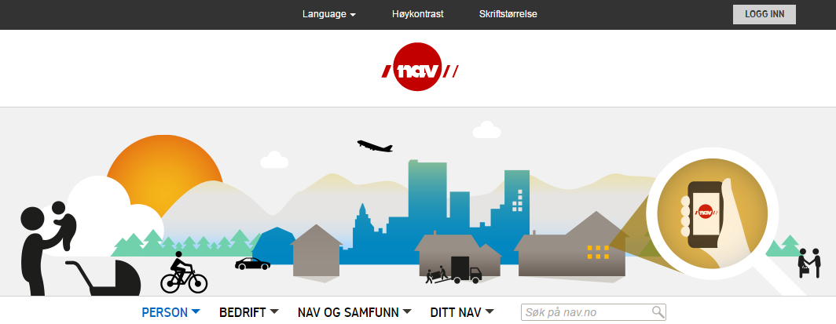

- Velg "Din pensjon":

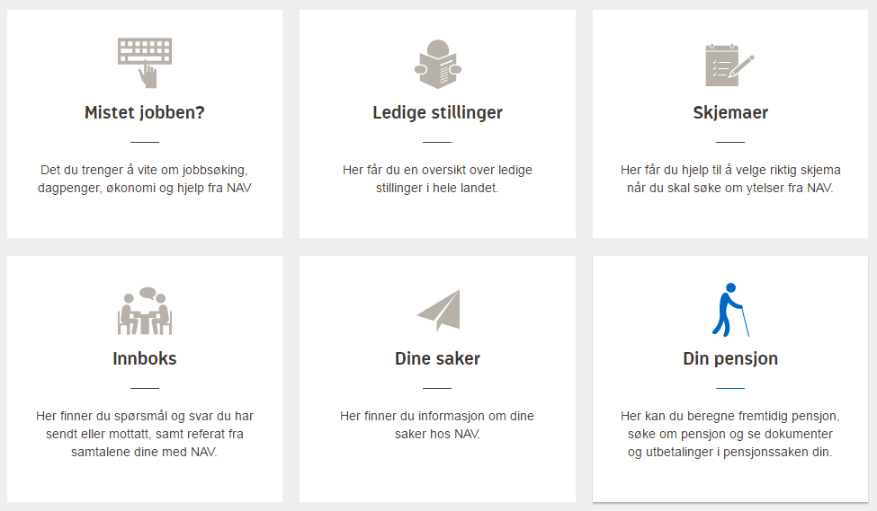

- Velg kalkulator dersom du skal beregne en fremtidig pensjon:

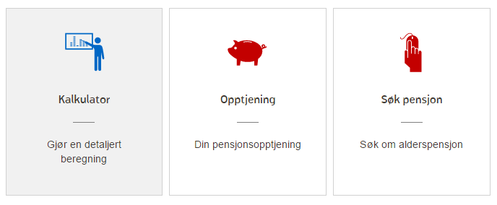

- Velg "offentlig"

- Vil du få beregnet en AFP? (beregnes av NAV, utbetales av KLP)
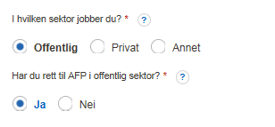

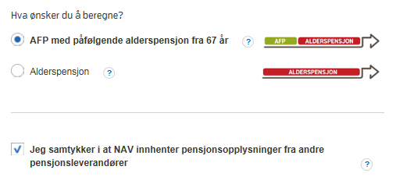

- Svar deretter så godt du kan på de neste spørsmålene.

- Du vil til slutt få opp en hypotetisk beregning på bakgrunn av det du har svart på spørsmålene.

